第四章实验报告

|  |  |  |  |
| --- | --- | --- | --- |
| 实验时间： | 2019.7.3 | 实验人： | 安皓 |
| 实验名称：linux字符界面操作实验 | | | |
| 1. 实验任务和目标：   1、使用shutdown命令设定在30分钟之后关闭计算机。  2、使用管道方式分页显示/var目录下的内容。  3、使用vi编辑器创建文本文件/root/v，文件内容为hell，最后保存退出。 | | | |
| 实验环境描述：linux环境 | | | |
| 实验拓扑及网络规划：无 | | | |
| 实验操作过程说明：见下 | | | |
| 实验结果：   1. 使用shutdown命令     2. 使用管道方式显示    3. 使用vi编辑器创建文本文件 | | | |
| 总结：在本次实验过程中，我初步熟悉了如何使用centOS的命令行和如何使用命令行指令完成任务。 | | | |

实验操作过程：

1. 使用shutdown命令
2. 打开终端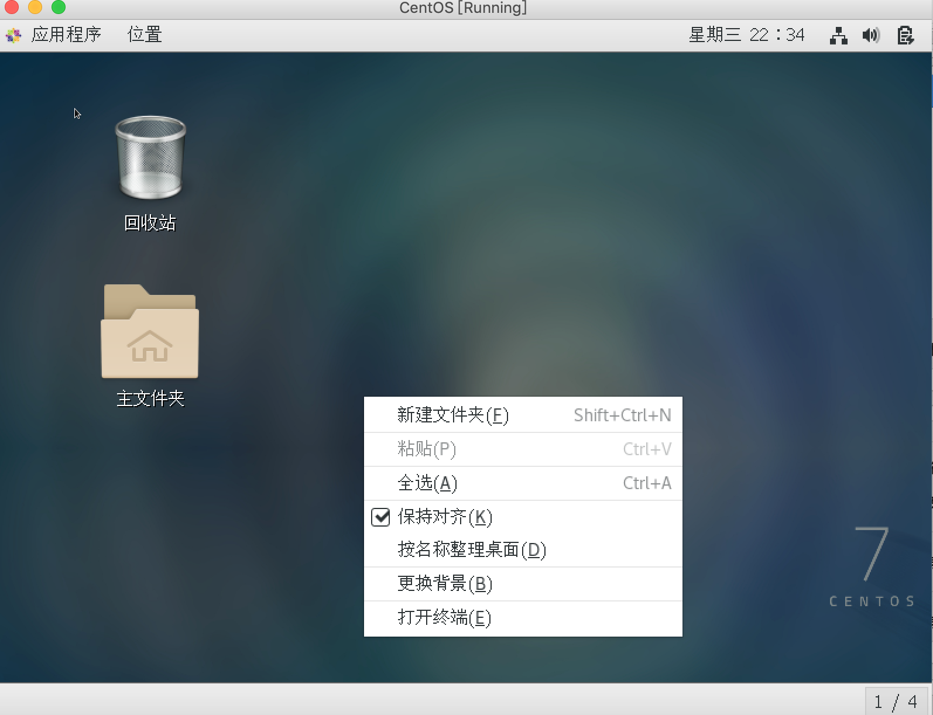

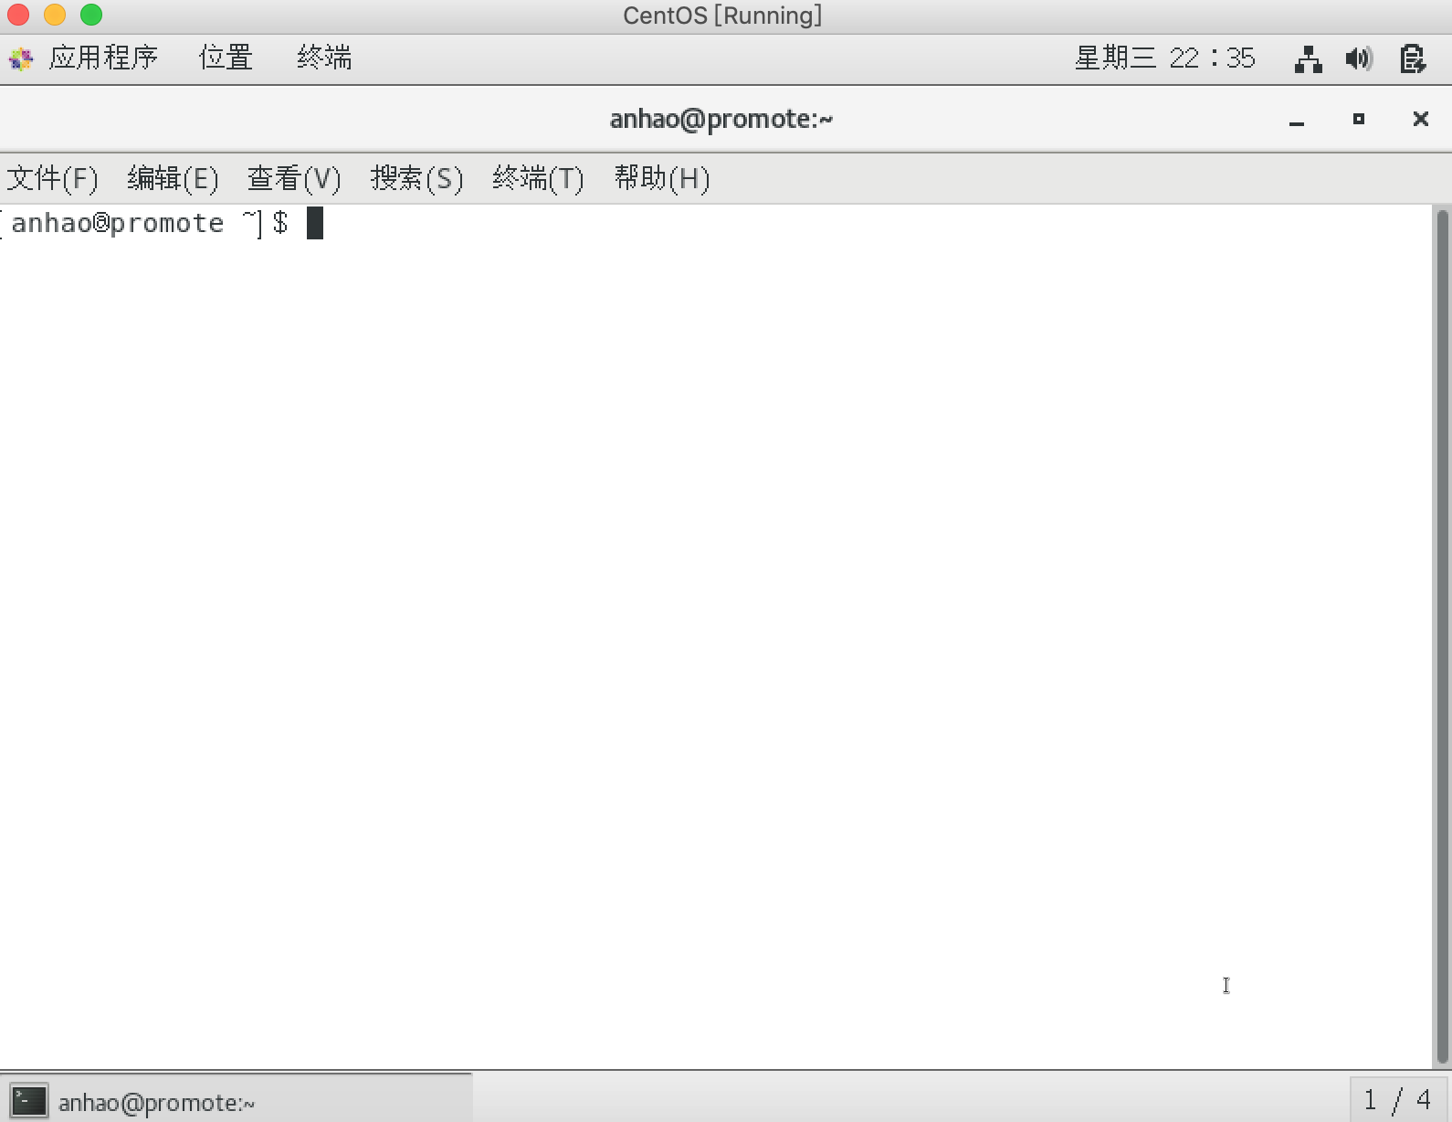

2. 输入命令

2. 使用管道方式显示

1. 打开终端

截图同上

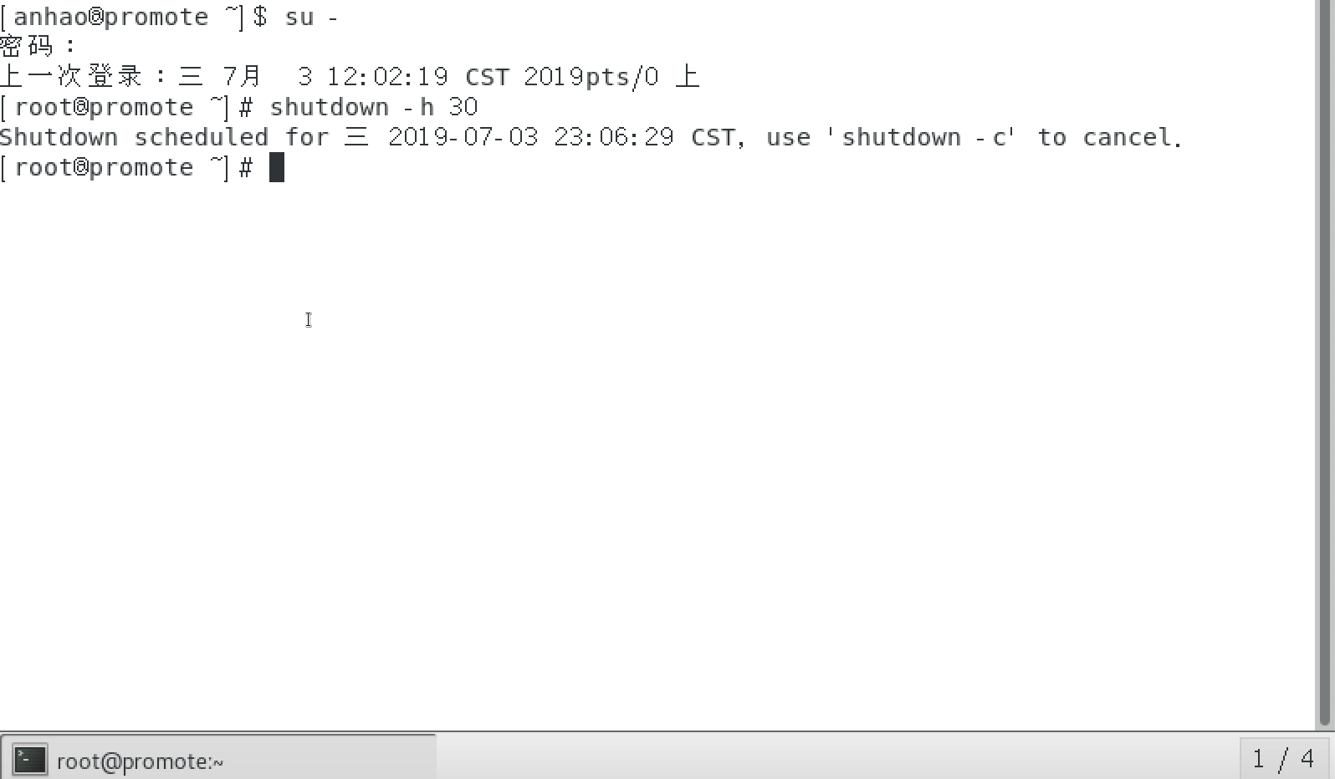2. 输入命令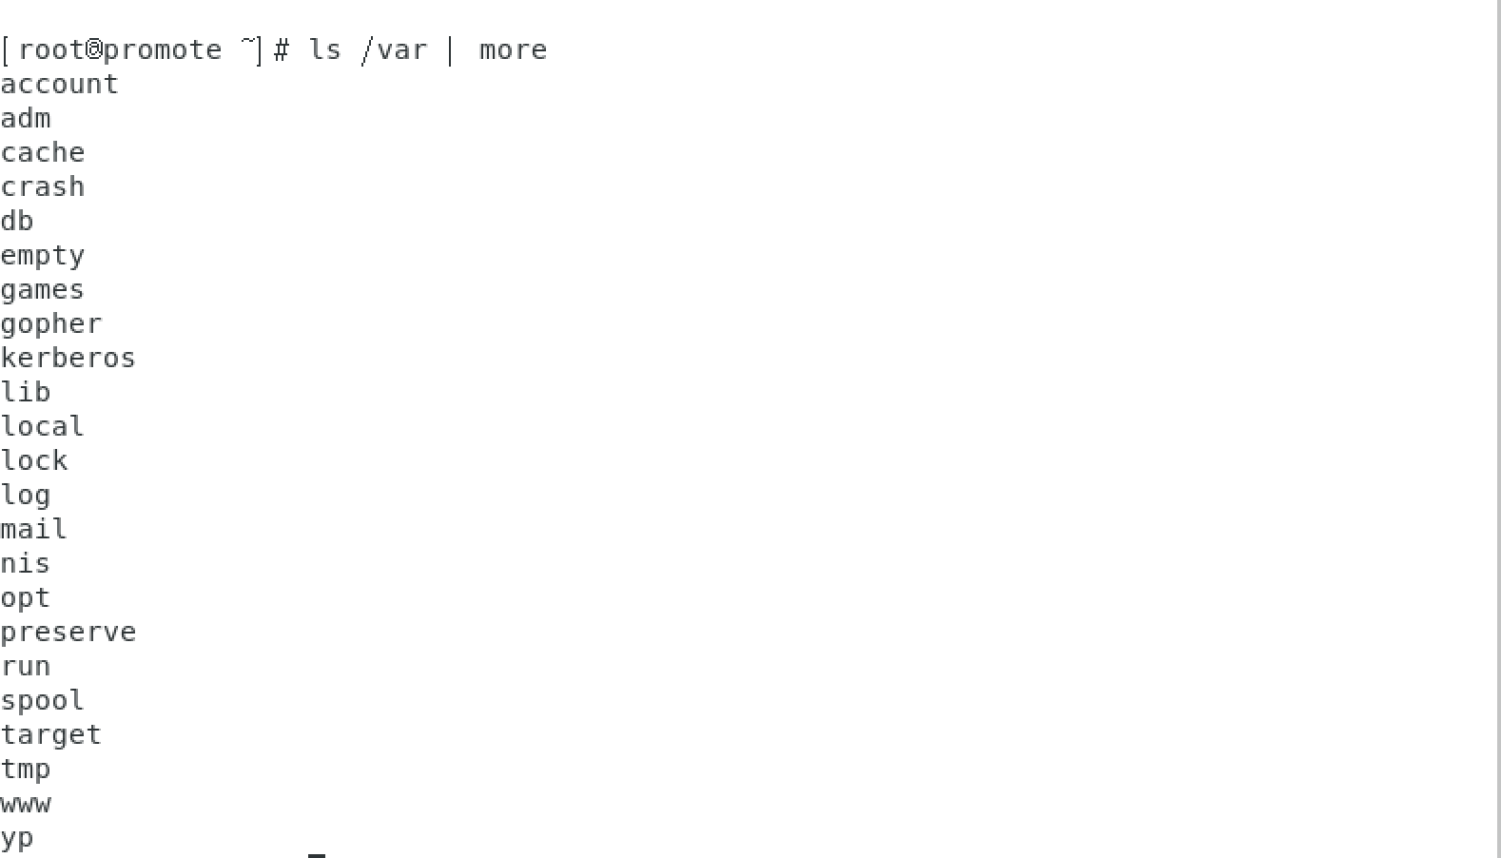

3.使用vi编辑器创建文本文件

1. 打开终端

截图同上

2. 输入命令